Приложение № 1
ОБРАЗЕЦ


Калужская область

АДМИНИСТРАЦИЯ ГОРОДА ОБНИНСКА

ПОСТАНОВЛЕНИЕ

_____________ № _____________

О мерах пожарной безопасности
в осенне-зимний период 2018-2019 г.г.

Руководствуясь статьей 19 Федерального Закона Российской Федерации
№ 69-ФЗ от 21.12.1994 «О пожарной безопасности» и статьей 16 Федерального Закона Российской Федерации № 131-ФЗ от 06.10.2003 «Об общих принципах организации местного самоуправления в Российской Федерации»,

ПОСТАНОВЛЯЮ:

1. Утвердить план противопожарных мероприятий по подготовке предприятий, организаций и учреждений города Обнинска к работе в осенне-зимний период на 2018-2019 г.г. (Приложение).
2. Рекомендовать руководителям предприятий, организаций и учреждений независимо от организационно-правовой формы обеспечить организацию выполнения и осуществления мер пожарной безопасности в соответствии с прилагаемым планом противопожарных мероприятий.

Глава Администрации города И.О.Фамилия

Приложение № 2
ОБРАЗЕЦ

Калужская область

АДМИНИСТРАЦИЯ ГОРОДА ОБНИНСКА

РАСПОРЯЖЕНИЕ

_____________ № ____________

О графике приёма граждан

Утвердить график приёма граждан главой Администрации города, заместителями главы Администрации города, на июнь 2019 года (Приложение).

Глава Администрации города И.О.Фамилия

Приложение № 3
ОБРАЗЕЦ


РОССИЙСКАЯ ФЕДЕРАЦИЯ

КАЛУЖСКАЯ ОБЛАСТЬ

АДМИНИСТРАЦИЯ ГОРОДА ОБНИНСКА

ЗАМЕСТИТЕЛЬ ПО ВОПРОСАМ ГОРОДСКОГО ХОЗЯЙСТВА

ПРИКАЗ

___________ № ___________

У Д А Л Е Н

Заместитель главы Администрации города
по вопросам городского хозяйства И.О.Фамилия

Приложение № 3
ОБРАЗЕЦ

РОССИЙСКАЯ ФЕДЕРАЦИЯ

КАЛУЖСКАЯ ОБЛАСТЬ

АДМИНИСТРАЦИЯ ГОРОДА ОБНИНСКА

УПРАВЛЕНИЕ _______________________

ПРИКАЗ

___________ № ___________

Начальник Управления
____________________ И.О.Фамилия

Приложение № 4
ОБРАЗЕЦ

Калужская область  АДМИНИСТРАЦИЯ ГОРОДА ОБНИНСКА  249037, г. Обнинск Калужской области,  пл. Преображения, д. 1  тел. (48439) 5-83-10  факс: (48439) 6–62-82  E-mail: aobninsk@adm.kaluga.ru  сайт: www.admobninsk.ru  ________________ № ______________  На № НВ-02-164 от 01.01.2019 | Директору ООО «________»  И.О.Фамилия  248000, г. Калуга,  ул. ___________, д. _____
О представлении информации

Уважаемый (ая) _________________________!

Представляем статистическую отчетность «Сведения о работе пассажирского автомобильного транспорта».
Приложение: на 3 л. в 1 экз.
или
Приложение: 1. Договор на 3 л. в 3 экз.
2. Акт на 1 л. в 3 экз.

Глава Администрации города __________ И.О.Фамилия
(подпись)

Исп. Фамилия И.О.
тел. 2-22-22
Приложение № 5
ОБРАЗЕЦ

Калужская область

УПРАВЛЕНИЕ ОБЩЕГО ОБРАЗОВАНИЯ
АДМИНИСТРАЦИИ ГОРОДА ОБНИНСКА

249033, г. Обнинск, ул. Мигунова, д. 7
тел. (48439) 22222
факс: (48439) 22222
E-mail: эл. почта
сайт: www.admobninsk.ru

__________________ № _____________

На № _____________ от _____________

Начальник Управления
общего образования И.О.Фамилия

Исп. Фамилия И.О.
тел. 2-22-22

Служебная записка
Кому: заместителю главы Администрации города по вопросам управления делами И.О.Фамилия

От: начальника отдела документационного обеспечения и контроля И.О.Фамилия
Дата: 00.00.0000

Тема: О регистрации обращений граждан в СЭД «САДКО. Обращения граждан»

Уважаемая _______________!

Отдел документационного обеспечения и контроля осуществляет работу
в СЭД «САДКО.Обращения граждан» с 01.08.2018.
Регистрация обращений проводится по следующим этапам:
- Присвоение номера, даты входящего документа;
- Сканирование документа;
- Внесение обращения в базу данных с заполнением всех строк, определение контрольного срока.

Начальник общего отдела И.О.Фамилия

Исп. Фамилия И.О.
тел. 392-22-22
Приложение № 7
ОБРАЗЕЦ

А К Т

«___» ____________ ______ года

Мы, нижеподписавшиеся сотрудники _________________________________
_______________________________________________________________________, составили акт о том, что при получении почтового отправления из ______________
____________________________________________________________________________________________________________________________________________________________________________________________________________________________________________________________________________________________
Настоящий акт составлен в двух экземплярах.
Подписи:
Приложение № 8
ОБРАЗЕЦ

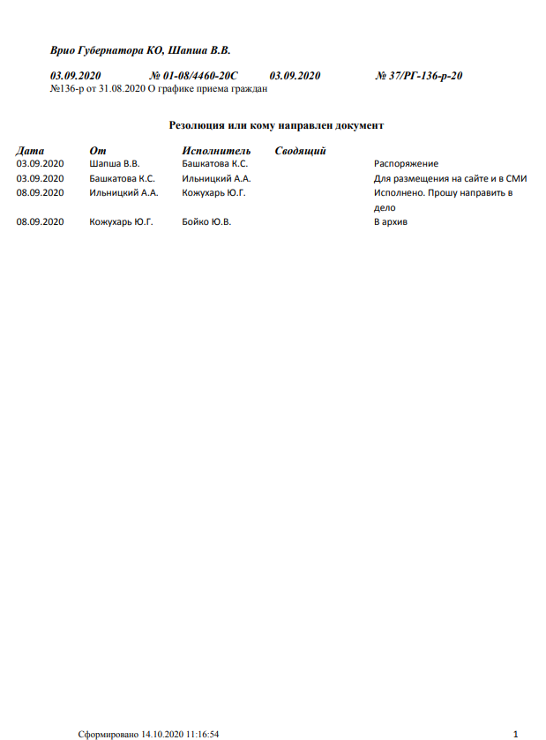
Приложение № 9
ОБРАЗЕЦ

Журнал телефонограмм

Дата, время приема | Кому | Текст | Передал Ф.И.О. | Принял Ф.И.О.

Приложение № 10
ОБРАЗЕЦ

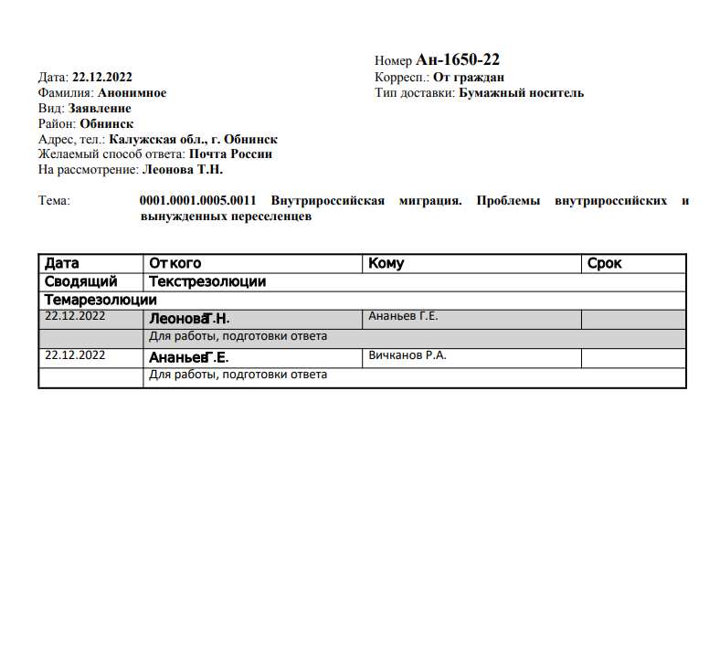
Приложение № 11
ОБРАЗЕЦ

Администрация города Обнинска

Листок

записи граждан на личный приём
к главе Администрации города Обнинска

на _________ « ___ » _____________ 20___г.

№ п/п | Время приема | Фамилия, имя, отчество  записавшегося на прием | Место работы, должность | Место жительства, номера рабочего и домашнего телефонов | По какому вопросу обращается?  Результаты рассмотрения
1.
2.
3.
4.
5.
6.

Запись произвел (а)____________ ( Фамилия И.О.)

«__» _________ 20__ года

Приложение № 12
ОБРАЗЕЦ

КАРТОЧКА ЛИЧНОГО ПРИЕМА ГРАЖДАН № ________________

Дата приема «____» ___________ 20____ г.

Фамилия, и., о. заявителя ________________________________________________________
Адрес __________________________________________________________________________
________________________________________________________________________________
Содержание заявления___________________________________________________________
________________________________________________________________________________
________________________________________________________________________________
________________________________________________________________________________
Фамилия ведущего прием ________________________________________________________
Результат рассмотрения заявления _______________________________________________
________________________________________________________________________________
________________________________________________________________________________
________________________________________________________________________________
________________________________________________________________________________
________________________________________________________________________________
________________________________________________________________________________
________________________________________________________________________________
________________________________________________________________________________

Дата | Отметка о повторных обращениях

Приложение № 13
ОБРАЗЕЦ

УТВЕРЖДАЮ

Глава Администрации города
_______________ И.О.Фамилия
«_____» _________ 20 ____ г.

АДМИНИСТРАЦИЯ ГОРОДА

А К Т

«____»_________ 20___ г. № ______

г. Обнинск

Отдел документационного обеспечения и контроля

О выделении к уничтожению
документов, не подлежащих хранению

Экспертная комиссия в составе: председатель комиссии – Фамилия И.О. заместитель главы Администрации города по вопросам управления делами; заместитель председателя комиссии – Фамилия И.О., начальник Управления делами; Фамилия И.О., начальник городского архива; Фамилия И.О. начальник общего отдела, на основании «Перечня типовых управленческих документов, образующихся в деятельности организаций, с указанием сроков хранения» (М. 2000) отобрала к уничтожению как утратившие практическое значение документы фонда № 1 Администрации города.

№ п/п | Заголовки дел | Крайние даты | Количество дел | Сроки хранения и №№ статей по перечню
1 | 2 | 3 | 5 | 6
1 | Постановления и распоряжения вышестоящих органов, относящиеся к деятельности Администрации города | 2012-2013 | 10 | ДМН ст. 1б
2 | Решения городского собрания, присланные для сведения | 2012-2013 | 5 | ДМН ст. 1 б
3 | Переписка с представительными органами. областными, районными и городскими организациями по административно-хозяйственным вопросам | 2012-2013 | 27 | 5 лет ЭПК,  с. 32, 33

1 | 2 | 3 | 4 | 5
4 | Переписка с областными, районными и городскими организациями по вопросам аренды земельного участка и нежилых помещений | 2012-2013 | 8 | 5 лет ЭПК, ст. 134
5 | Переписка с организациями по финансово-экономическим вопросам | 2012-2013 | 12 | 5 лет ЭПК,  ст. 326
6 | Переписка с организациями по социальным вопросам | 2012-2013 | 13 | 5 лет ЭПК,  ст. 32
7 | Переписка с организациями по вопросам строительства | 2012-2013 | 11 | 5 лет ЭПК,  ст. 32,  ст. 811
8 | Переписка с организациями по вопросам землеустройства | 2012-2013 | 8 | 5 лет ЭПК,  ст. 32
9 | Переписка с организациями по вопросам жилищно-коммунального хозяйства | 2012-2013 | 15 | 5 лет ЭПК,  ст. 32,  ст. 822
10 | Переписка с организациями по вопросам транспорта и связи | 2012-2013 | 4 | 5 лет ЭПК,  ст. 32,  ст. 822
11 | Переписка с организациями по вопросам экологии | 2012-2013 | 4 | 5 лет ЭПК,  ст. 32
12 | Переписка с организациями по работе правоохранительных органов и общественной безопасности и судебных вопросов | 2012-2013 | 17 | 5 л.  ст. 862,  ст. 861
13 | Переписка с организациями по организационным вопросам: заказ бланков, опубликование информации и др. | 2012-2013 | 8 | 5 лет,  ст. 557,  ст. 749
14 | Переписка с организациями по жилищным вопросам | 2012-2013 | 2 | 5 л. ЭПК,  ст. 935,  ст. 944
15. | Переписка с организациями по вопросам гражданской обороны, террористической и экстремисткой направленности | 2012-2013 | 4 | 5 лет ЭПК,  ст. 32, 862
16. | Заявления и жалобы граждан и материалы к ним | 2012-2013 | 48 | 5 лет ЭПК,  ст. 183 (б)

Итого: 196 (Сто девяносто шесть) единиц хранения за 2012-2013 годы.

Председатель комиссии,
заместитель главы Администрации города
по вопросам управления делами И.О.Фамилия

Члены комиссии:

Заместитель председателя комиссии,
начальник Управления делами И.О.Фамилия

Начальник городского архива И.О.Фамилия

Начальник отдела документационного
обеспечения и контроля И.О.Фамилия

СОГЛАСОВАНО

Протокол ЭК
От ____________ № _________

Документы в количестве ________________________________________ ед. хр.
весом _____________ кг сданы в _______________________________________
на переработку по приемо-сдаточной накладной от ______________ № ______

_____________________ ______________ __________________
(Должность, сдавшего (Подпись) (Расшифровка подписи)
документы)

Приложение № 14
ОБРАЗЕЦ

АДМИНИСТРАЦИЯ ГОРОДА ОБНИНСКА

УТВЕРЖДАЮ:

НОМЕНКЛАТУРА ДЕЛ Глава Администрации города
на 2019 год
_________________ И.О.Фамилия
00.00.0000 № _____
00.00.0000

Индекс | Заголовок дела | Кол-во томов | Срок хранения  и № статьи по перечню | Примечание
1 | 2 | 3 | 4 | 5
01. ОБЩИЙ ОТДЕЛ
Документы по основной деятельности Администрации города
01-01 | Правила ведения делопроизводства  в Администрации города Обнинска |  | Пост.,  ст. 27(а)
01-02 | Сводная номенклатура дел Администрации города (согласованная с архивным органом) |  | Пост.,  ст.200(а)
01-03 | Постановления, распоряжения Администрации города по основной деятельности (подлинники) |  | Пост.,  ст. 1(а)
01-04 | Журналы регистрации постановлений, распоряжений Администрации города по основной деятельности |  | Пост.,  ст. 258 (а)
01-05 | Дело фонда (протоколы заседаний экспертной комиссии, акты о выделении к уничтожению документов, паспорт архива) |  | Пост.,  ст. 246, 247
01-06 | Описи дел постоянного хранения |  | Пост.,  ст. 248 (а)
01-07 | Протоколы, повестки заседаний законодательных, исполнительных органов, министерств и ведомств |  | ДМН,  ст. 18 (а) | Присланные для сведения

ОДОБРЕНО
ЭК Администрации г. Обнинска
Протокол от 29.08.2018 № 1
По срокам хранения | Количество дел | В том числе
По срокам хранения | Количество дел | переходящих |  | с отметкой ЭПК
Постоянного
Временного (свыше 10 лет)
Временного
(до 10 лет включительно)
ИТОГО:

Итоговые сведения переданы в архив учреждения.

Начальник отдела документационного
обеспечения и контроля И.О.Фамилия

«____» ____________ 20____ г.

Приложение № 15
ОБРАЗЕЦ

+------------------+
____________________________________________________¦Ф. N ____________ ¦
¦ ¦
____________________________________________________¦ ¦
¦Оп. N ___________ ¦
____________________________________________________¦ ¦
¦ ¦
¦Д. N ____________ ¦
¦ ¦
+------------------+
____________________________________________________
(Наименование государственного архива)
_________________________________________________________________________
_________________________________________________________________________
_________________________________________________________________________
_________________________________________________________________________
_________________________________________________________________________
(Наименование учреждения и структурного подразделения)

Дело № ____ Том № __
_________________________________________________________________________
_________________________________________________________________________
_________________________________________________________________________
_________________________________________________________________________
_________________________________________________________________________
_________________________________________________________________________
(Заголовок дела)
_________________________________________________________________________
(Дата)

На ________ лист
Хранить_____________

+----------------+
¦Ф. N ___________¦
¦ ¦
¦Оп. N __________¦
¦ ¦
¦Д. N ___________¦
¦ ¦
+----------------+

Приложение № 16
ОБРАЗЕЦ

ЛИСТ-ЗАВЕРИТЕЛЬ ДЕЛА № _____________________

Фонд _______________________________ Опись _______________________________
В деле подшито и пронумеровано ____________________________________________

Лист (ов), в том числе: литерные листы _______________________________________
__________________________________________________________________________
пропущенные номера _______________________________________________________

Листов внутренней описи ___________________________________________________
__________________________________________________________________________

Особенности физического состояния  и формирование дела | №№ листов

________________________________________________________________________
(должность, подпись, расшифровка подписи)

«____» __________ 20___ г.

Приложение № 17
ОБРАЗЕЦ

ВНУТРЕННЯЯ ОПИСЬ

документа дела № ___________

№№ пп | Индекс документа | Дата документа | Заголовок документа | Номеров листов дел | Примечание
1 | 2 | 3 | 4 | 5 | 6

Итого ___________________________________________ документов
(цифрами и прописью)

Количество листов внутренней описи ______________________________
(цифрами и прописью)

Наименование должности лица, составившего внутреннюю опись документов дела | Подпись | Расшифровка  подписи

Дата

Приложение № 18
ОБРАЗЕЦ

ЛИСТ-ЗАМЕСТИТЕЛЬ

Дело № _________

Дата выдачи | Номер дела | Кол-во листов | Номер хранения дела; фамилия и подпись  в получении | Дата возврата и подпись | Подпись принявшего документ

Приложение № 19
ОБРАЗЕЦ

УТВЕРЖДАЮ

Глава Администрации города

___________ _______________
подпись расшифровка подписи

00.00.00

Ф О Н Д №

О П И С Ь №

дел постоянного хранения
_____________________________
название учреждения
за ________________________ год

№№ пп | Индекс дела | Заголовок дела (тома, части) | Дата дела (тома, части) | Количество листов в деле (томе, части) | Примечание
1 | 2 | 3 | 4 | 5 | 6

В данный раздел описи внесено ___________________________________________ дел
прописью и цифрами

с № __________________________ по № ___________________________ в том числе:

литерные номера:
пропущенные номера:

Наименование должности  составителя  00.00.00 | Подпись | Расшифровка подписи

Заведующий архивным учреждением  (лицо, ответственное за архив)  00.00.00 | Подпись |  | Расшифровка подписи
УТВЕРЖДЕНО  ЭПК _____________________________  название архивного органа  Протокол от ___________ № _______ |  | ОДОБРЕНО  ЭК ____________________________  название учреждения  Протокол от ___________ № _______

Приложение № 20

Схема согласования инициативных писем в Администрации города Обнинска:

- Исполнитель проекта письма создает карточку «Проекты на согласование». Для этого необходимо нажать «Создать карточку» и выбрать ее тип «Проекты на согласование» (см. Рисунок 1).

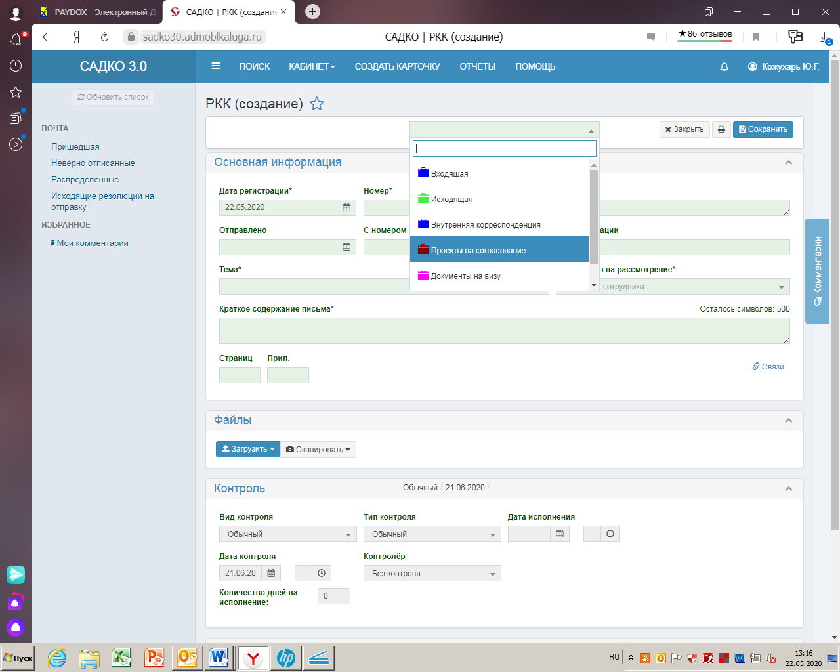
Рисунок 1. Создание карточки «Проекты на согласование»

- Затем следует заполнить следующие данные:
- «Корреспондент» - наименование организации и ФИО должностного лица, куда адресован проект. Например: Министерство цифрового развития КО, Разумовскому Д.О.;
- «Тема» - тематика проекта письма;
- «Краткое содержание» - должно содержать ответ на вопрос «О чем?» по проекту письма.
После этого нажимаем кнопку «Сохранить»
- Затем исполнитель проекта письма создает резолюцию в карточке с текстом «На согласование» на имя начальника отдела или Управления, прикрепляет в нее файл с письмом. Для того чтобы прикрепить файл необходимо при создании резолюции нажать кнопку «Загрузить файл», выбрать его, дождаться ответа системы об успешной загрузке файла;
- После согласования проекта письма руководителем, исполнитель направляет письмо на согласование в Правовое Управление, если это требуется;
- Проект письма, согласованный Правовым Управлением, направляется исполнителем на согласование остальным согласующим;
- Каждое согласующее звено возвращает проект исполнителю с пометками «Согласовано» или «На доработку»;
- Согласованный всеми проект письма распечатывается, к нему прикладывается лист согласования. Для распечатки листа согласования необходимо нажать кнопку «Печать» (см. Рисунок 2).

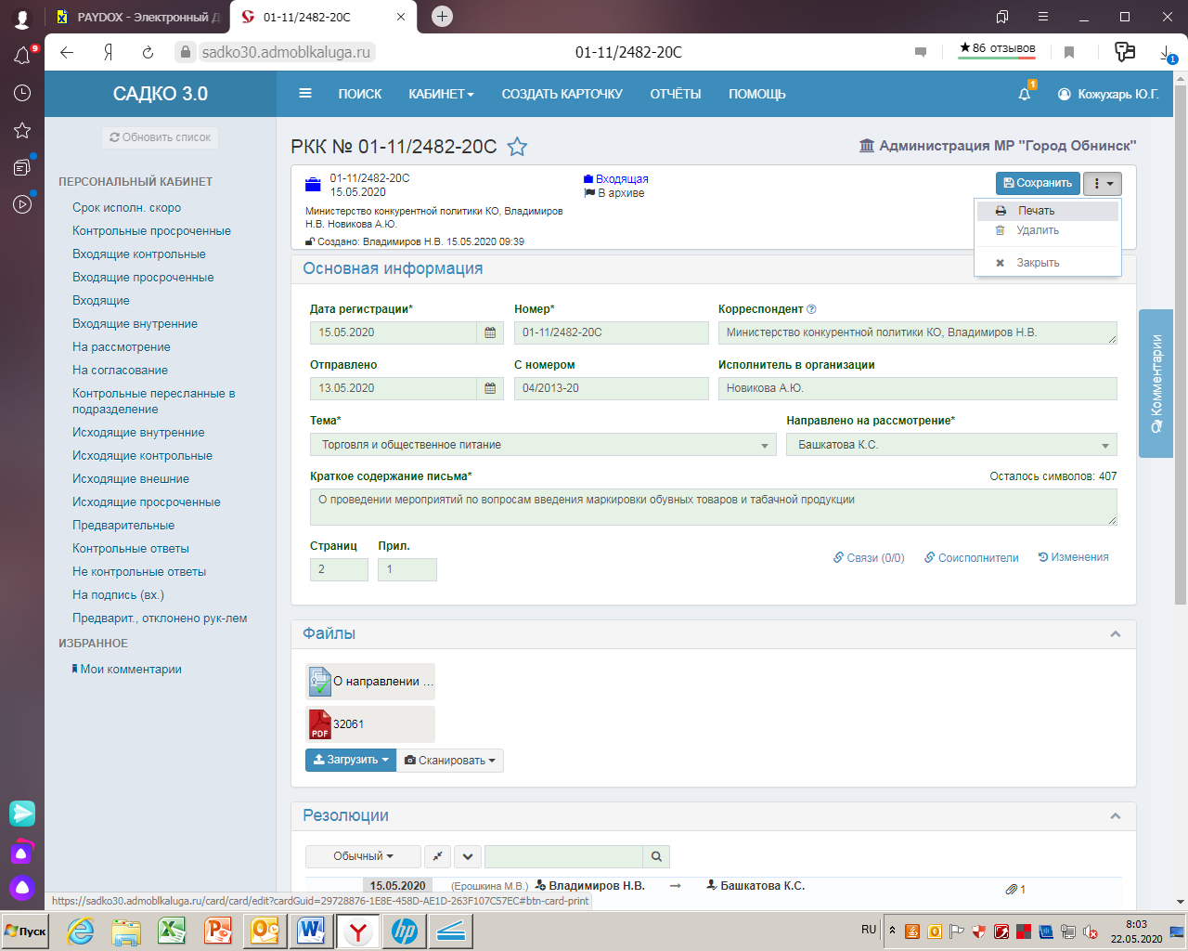
Рисунок 2. Распечатка листа согласования

- Письмо с листом согласования передается в приемную для передачи на подпись руководителю.
Схема согласования ответов на обращения организаций, предприятий и учреждений в Администрации города Обнинска:

- Исполнитель карточки создает проект письма, в который сразу впечатывает регистрационный номер (см. Рисунок 1, номер выделен оранжевым)

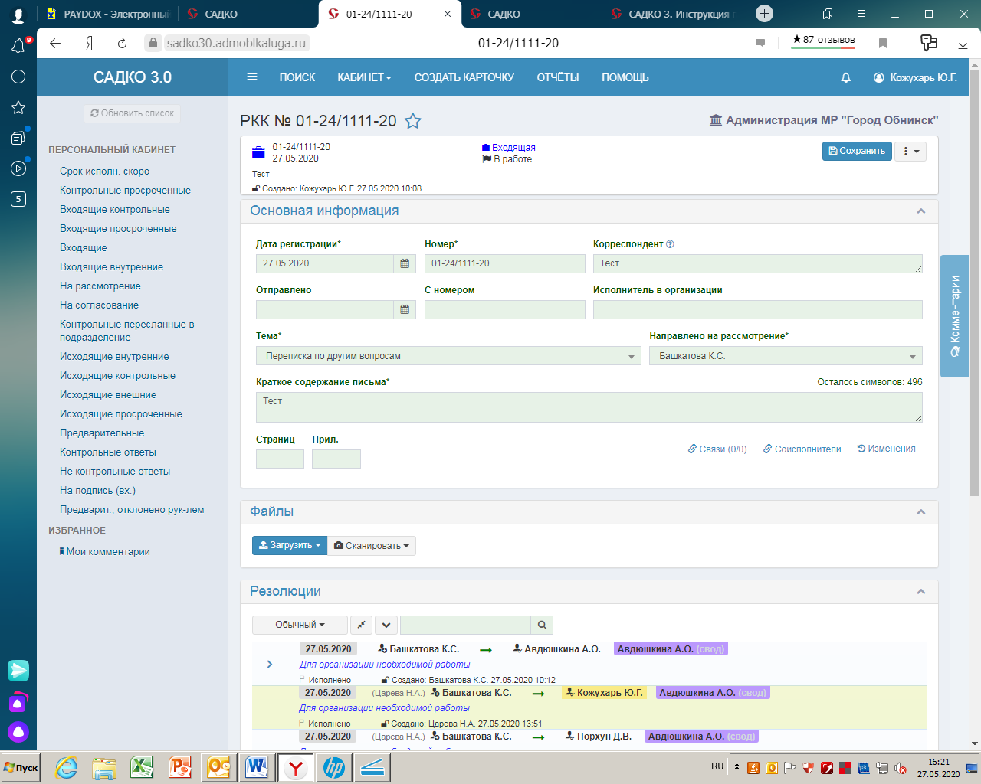
Рисунок 1. Номер письма

- Затем необходимо совершить следующую последовательность действий:
а) Выделить резолюцию, которую написал руководитель в адрес исполнителя;
б) Нажать кнопку «Подстр.»;
в) Заполнить такие пункты поручения как «Кому» - здесь следует указать фамилию начальника отдела или Управления, «Текст» - пишем «На согласование»;
г) Прикрепить в поручение файл с письмом. Для того чтобы прикрепить файл необходимо при создании резолюции нажать кнопку «Загрузить файл», выбрать его, дождаться ответа системы об успешной загрузке файла (см. Рисунок 2);

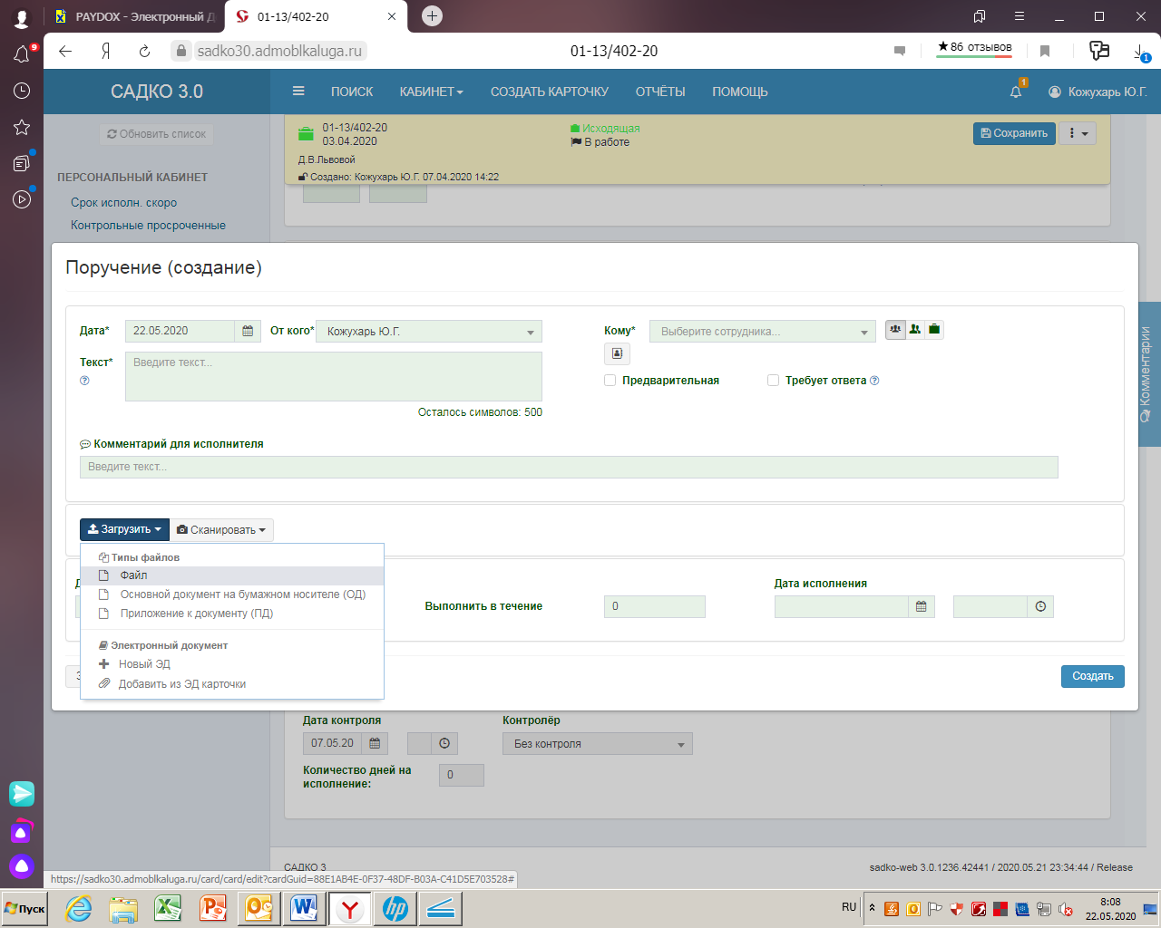
Рисунок 2. Загрузка файла в резолюцию

д) Нажать кнопку «Создать».

- После согласования проекта письма руководителем, исполнитель направляет письмо на согласование в Правовое Управление, если это требуется. Если в поле не появляется фамилия сотрудника Правового Управления (или любого другого сотрудника), то необходимо нажать кнопку «Весь список», которая расположена справа от строки «Кому» (см. Рисунок 3).
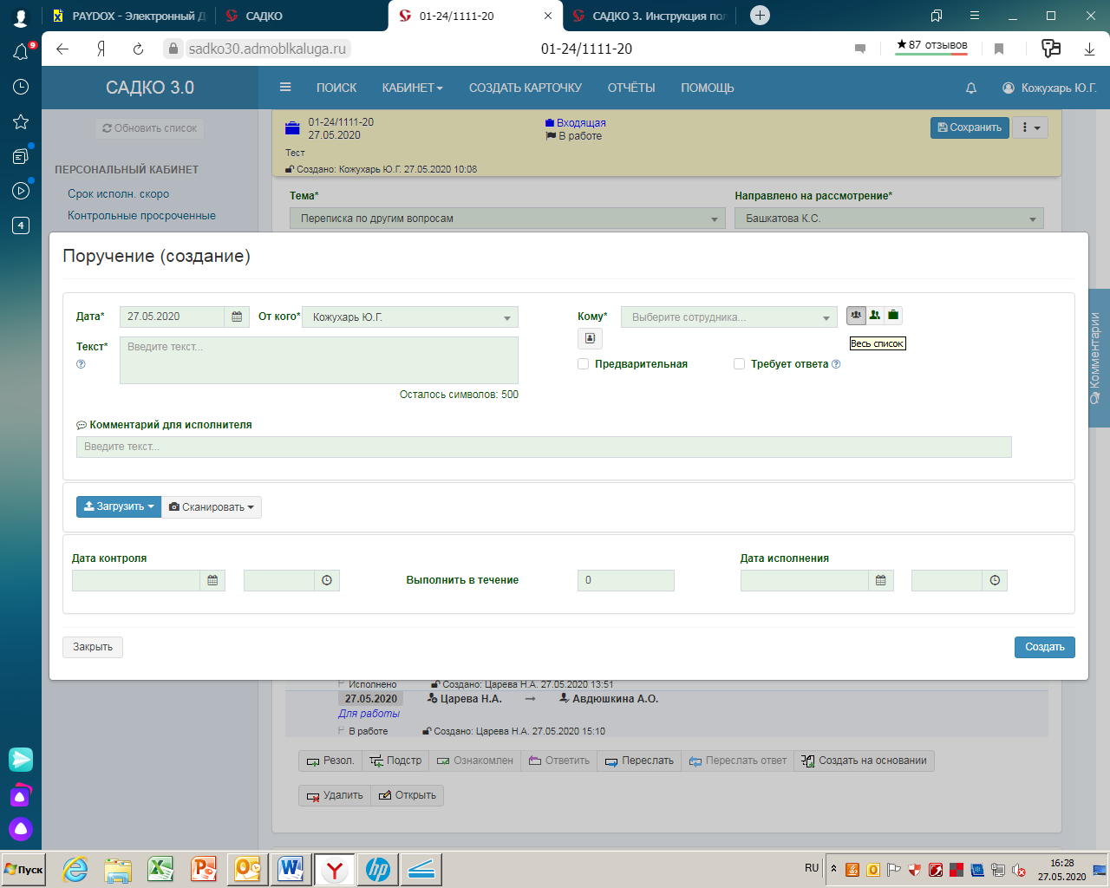
Рисунок 3. Кнопка «Весь список»

- Проект письма, согласованный Правовым Управлением, направляется исполнителем на согласование остальным соисполнителям (одновременно) в соответствии с резолюцией главы Администрации;
- Каждое согласующее звено возвращает проект исполнителю с пометками «Согласовано» или «На доработку»;
- Согласованный всеми проект письма распечатывается, к нему прикладывается лист согласования. Для распечатки листа согласования необходимо нажать кнопку «Печать» (см. Рисунок 4).

Рисунок 4. Распечатка листа согласования

- Письмо вместе с листом согласования передается на подпись руководителю.

